**ΠΑΙΔΑΓΩΓΙΚΕΣ ΕΦΑΡΜΟΓΕΣ**

**ΥΠΟΛΟΓΙΣΤΩΝ ΕΡΓΑΣΤΗΡΙΟ**

ΕΠΠΑΙΚ

Πρόγραμμα Παιδαγωγικής Κατάρτισης ΑΣΠΑΙΤΕ

**ΕΚΠΑΙΔΕΥΤΙΚΗ ΡΟΜΠΟΤΙΚΗ**

**Μοντέλο Ρομποτικού Βραχίονα στο TINΚERCAD CIRCUITS**

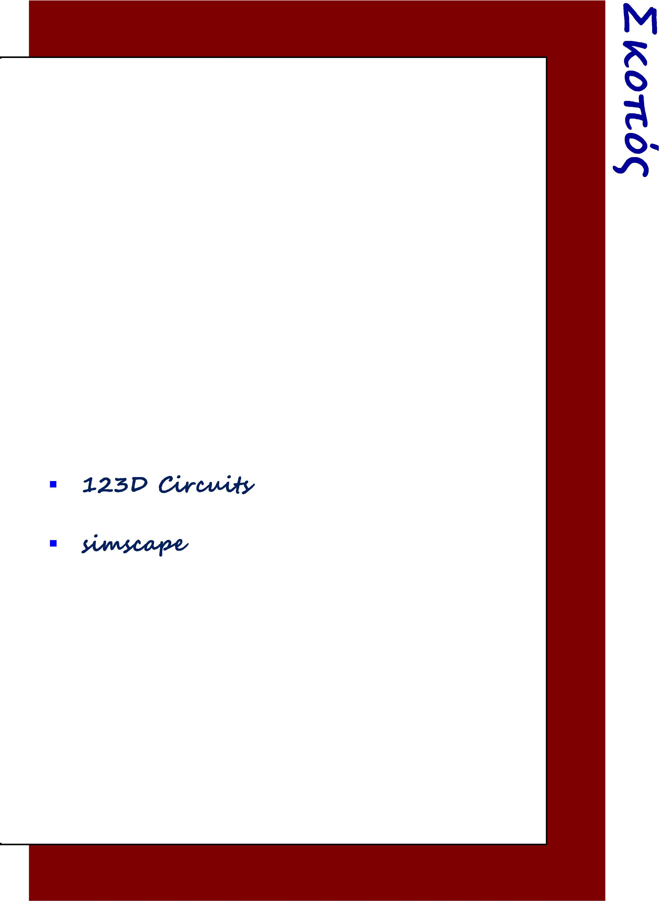

*Εκπαιδευτική Ρομποτική*

*Ρομποτικός Βραχίονας*

*Εικονικό Εργαστήριο*

* *Πpοσομοίωση*
* *Μικροελεγκτής*

*Σερβοκινητήρας*

•

•

*ΔΗΜΙΟΥΡΓΩΝΤΑΣ ΤΟ ΜΟΝΤΕΛΟ ΕΝΟΣ ΡΟΜΠΟΤΙΚΟΥ ΒΡΑΧΙΟΝΑ ΣΤΟ CIRCUITS*

Σ' αυτή την ενότητα, επιχειρούμε να εξετάσουμε βασικά χαρακτηριστικά των ρομποτικών συστημάτων, ιδιαίτερα, την κίνηση ενός ρομπότ, σχεδιάζοντας το μοντέλο ενός ρομποτικού βραχίονα στο [Tinkercad Circuits](https://www.tinkercad.com/circuits).

Ο σκοπός στην εργασία είναι να δούμε και να καταλάβουμε καλύτερα τι περιλαμβάνει η δημιουργία ενός μοντέλου ρομποτικού συστήματος. Αναλυτικότερα, επιχειρώντας να σχεδιάσουμε το μοντέλο ενός ρομποτικού βραχίονα, επιδιώκουμε:

1. Μία εισαγωγή στους ρομποτικούς βραχίονες, μαθαίνοντας τις βασικές έννοιες αυτών των συστημάτων που, τουλάχιστον, στο παρών, αποτελούν το ρομποτικό σύστημα με την ευρύτερη και σημαντικότερη πρακτική εφαρμογή στη βιομηχανία.
2. Να μάθουμε τα βασικά της σχεδίασης και προγραμματισμού κυκλωμάτων στο Tinkercad Circuits.
3. Να χρησιμοποιήσουμε το σύστημα που θα σχεδιάσουμε και προγραμματίσουμε για να δημιουργήσουμε το μοντέλο ενός ρομποτικού βραχίονα στο Tinkercad Circuits.

Επειδή η εργασία είναι η εισαγωγή σ’ αυτές τις έννοιες, ξεκινάμε, επιχειρώντας το μοντέλο για έναν απλό ρομποτικό βραχίονα. Ο ρομποτικός βραχίονας που θα σχεδιάσουμε θα μπορεί να κινείται μόνον στο επίπεδο και θα έχει 2 βαθμούς ελευθερίας (Εικόνα 1).

1. **Βασικές Έννοιες των Ρομποτικών Βραχιόνων**

Ένας ρομποτικός βραχίονας είναι το μηχανικό ανάλογο του δικού μας, ανθρώπινου βραχίονα. Σε απόλυτη αναλογία – αντιστοιχία με το δικό μας βραχίονα, ένας ρομποτικός βραχίονας αποτελείται από τα εξής μέρη:

* Την βάση, όπου είναι στερεωμένος ο βραχίονας.
* Τα μεταλλικά άκαμπτα μέρη που αποτελούν το σκελετό του ρομποτικού βραχίονα. Συνδέονται μεταξύ τους μέσα από τις αρθρώσεις.
* Τις αρθρώσεις που συνδέουν, κινούν και περιστρέφουν τα μεταλλικά μέρη του βραχίονα.
* Τη δαγκάνα στο άκρο του βραχίονα που σε αναλογία με τα δάχτυλα του δικού μας χεριού, λειτουργεί για να πιάνει και χειρίζεται αντικείμενα.

Ένας ρομποτικός βραχίονας 2 βαθμών ελευθερίας (2 Degrees-of-Freedom ή 2 – DOF) αποτελείται από δύο μεταλλικά μέρη και δύο αρθρώσεις (Εικόνα 1). Όπως κάθε άρθρωση στο δικό μας χέρι που λειτουργεί ώστε να περιστρέφει ολόκληρο το χέρι ή ένα άκρο του γύρω από έναν άξονα περιστροφής, έτσι και μία άρθρωση σ’ ένα ρομποτικό βραχίονα λειτουργεί ώστε να περιστρέφει ολόκληρο το βραχίονα ή ένα μέρος του, γύρω από ένα άξονα περιστροφής.

Σε μία ανθρώπινη άρθρωση, η περιστροφή γίνεται από τους μυς. Ένα σύστημα δύο μυών – ένας εσωτερικά και ο άλλος εξωτερικά σε κάθε άρθρωση λειτουργεί ώστε να κάνει την περιστροφή του χεριού σ΄ αυτή την άρθρωση στη βάση των ανταγωνιστικών ζευγών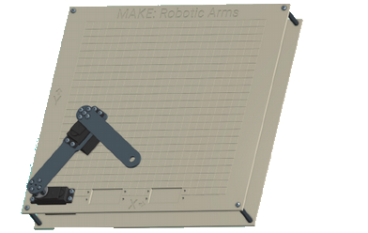 Όταν ο εσωτερικός μυς συστέλλεται, ο εξωτερικός χαλαρώνει. Αυτή η λειτουργία έχει σαν αποτέλεσμα να περιστρέψει – να τραβήξει το χέρι μας προς το σώμα μας. Η αντίθετη λειτουργία, δηλαδή, χαλάρωση του εσωτερικού μυ και συστολή του εξωτερικού κινεί το χέρι μας στην αντίθετη κατεύθυνση, απλώνοντας και απομακρύνοντας το από το σώμα μας (Εικόνα 2).

*Εικόνα 1: Ο ρομποτικός βραχίονας 2 βαθμών ελευθερίας*

Όμως, οι αρθρώσεις σ’ ένα ρομποτικό βραχίονα δεν λειτουργούν με μυς, αλλά με κινητήρες. Σε κάθε άρθρωση σ’ ένα ρομποτικό βραχίονα, υπάρχει ένας κινητήρας που περιστρέφει τον βραχίονα γύρω από αυτή την άρθρωση (Εικόνα 1).

Στην πρώτη ενότητα της εργασίας, εξετάζουμε τον κινητήρα που χρησιμοποιούμε για κάθε άρθρωση σ΄ ένα ρομποτικό σύστημα και τον τρόπο που το ρομπότ ελέγχει αυτό τον κινητήρα, ώστε να περιστρέφει με ακρίβεια τον βραχίονα και να φέρνει το άκρο του βραχίονα στην ζητούμενη θέση.

.

1. **Σερβοκινητήρες: Ο Μηχανισμός Κίνησης ενός Ρομποτικού Βραχίονα**

Ο κινητήρας που χρησιμοποιούμε για να λειτουργεί κάθε άρθρωση σ’ ένα ρομπότ ονομάζεται σερβοκινnτήρας. Ο σερβοκινητήρας είναι ένας DC κινητήρας (Εικόνα 3), δηλαδή, ένας κινητήρας συνεχούς ρεύματος (direct current) που ενσωματώνεται σ’ ένα σύστημα με άλλα μηχανικά και ηλεκτρικά εξαρτήματα (Εικόνα 4), Έτσι, αυτό που ονομάζουμε σερβοκινητήρα αποτελείται από:

* Ένα κινητήρα συνεχούς ρεύματος (DC κινητήρα).
* Ένα σύστημα γραναζιών που εφαρμόζεται στον άξονα του κινητήρα.
* Ένα ποτενσιόμετρο και
* Ένα σύστημα ελέγχου.

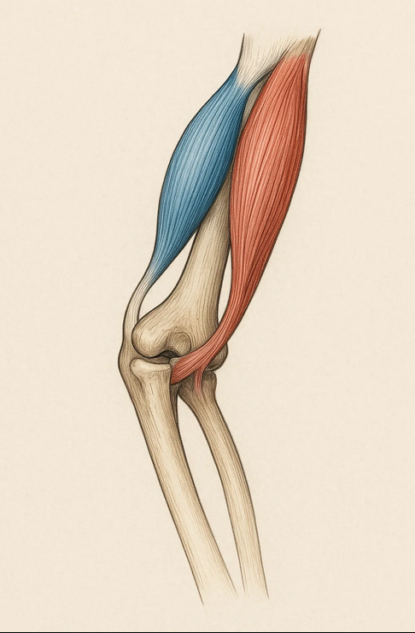

*Εικόνα 2: Το ανταγωνιστικό ζεύγος μυών που κινούν το βραχίονα, γύρω από τον αγκώνα μας*

Ο DC κινητήρας είναι αυτός που δίνει κίνηση στο τμήμα του βραχίονα σε μία άρθρωση. Τα γρανάζια που εφαρμόζονται στον άξονα του κινητήρα (Εικόνα 3) έχουν μία διττή λειτουργία. Η μία λειτουργία τους είναι σα μηχανισμός που ελέγχει την περιστροφή του άξονα του κινητήρα. Το σύστημα ελέγχου μπορεί να υπολογίζει τη γωνία περιστροφής του άξονα του κινητήρα, μετρώντας την περιστροφή των δοντιών του γραναζιού. Μέσα από το ποτενσιόμετρο, το σύστημα ελέγχου μπορεί να χαλαρώνει ή ενισχύει την αντίσταση στην περιστροφή του άξονα του κινητήρα, «μπλοκάροντας» την παραπέρα περιστροφή του άξονα, όταν φέρει τον βραχίονα στη ζητούμενη γωνία περιστροφής.

Η δεύτερη λειτουργία των γραναζιών είναι να αυξάνουν την ροπή *Τ* του DC κινητήρα. Η ροπή *Τ* ενός κινητήρα είναι ανάλογη της έντασης του ρεύματος (*Ι*) μέσα από τον κινητήρα και αντιστρόφως ανάλογη της γωνιακής ταχύτητας *ω* του άξονα:

***T = k​⋅ I = P / ω***

όπου:

*k* = σταθερά του DC κινητήρα (σε Nm/A)

*I* = ένταση του ρεύματος μέσα από τον κινητήρα (σε Amperes, A)

*P* = ισχύς του κινητήρα (σε Watt)

*ω* = γωνιακή ταχύτητα του άξονα του κινητήρα (σε rad/sec)

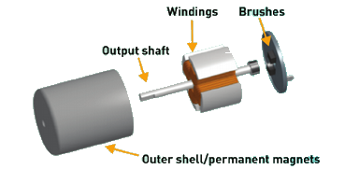

*Εικόνα 3: Ένας DC κινητήρας.*

Ένα σύστημα γραναζιών όπου η κίνηση μεταδίδεται από ένα μικρότερο σ’ ένα μεγαλύτερο γρανάζι (Εικόνα 5, αριστερά), λειτουργεί να διπλασιάζει την ροπή *Τ* στην έξοδο του συστήματος κίνησης. Αυτό σημαίνει πως αν χρησιμοποιούσαμε το μεγαλύτερο γρανάζι για να σηκώσουμε ένα φορτίο θα απαιτούσε τη μισή ροπή ή 50% λιγότερη προσπάθεια να το σηκώσουμε.

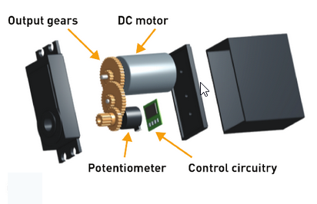

*Εικόνα 4: Ένας σερβοκινητήρας*

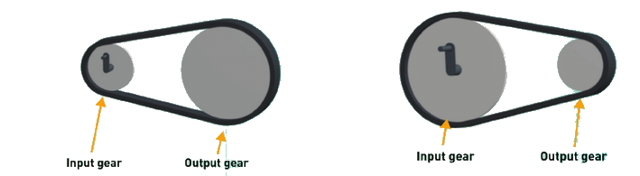Αντίθετα, ένα σύστημα κίνησης όπου η κίνηση μεταδίδεται από το μεγαλύτερο στο μικρότερο γρανάζι (Εικόνα 5, δεξιά) λειτουργεί να μειώνει τη ροπή *T* στην έξοδο του συστήματος στο μισό, αλλά να διπλασιάζει την γωνιακή ταχύτητα *ω* στην έξοδο. Το σύστημα κίνησης αυτών των γραναζιών θα ανέβαζε ένα φορτίο πιο γρήγορα, όπως θα απαιτούσε διπλή ροπή / διπλή προσπάθεια να το ανεβάσει.

*Εικόνα 5: Σύστημα γραναζιών. Το σύστημα αριστερά διπλασιάζει την ροπή Τ στην έξοδο, ενώ το σύστημα δεξιά αυξάνει την γωνιακή ταχύτητα, αλλά μειώνει τη ροπή Τ στην έξοδο στο μισό.*

1. **Ο Έλεγχος του Σερβοκινητήρα**

Είδαμε στη προηγούμενη ενότητα ένας ρομποτικός βραχίονας κινείται μέσα ένα σερβοκινητήρα σε κάθε του άρθρωση. Ο σερβοκινητήρας κάνει στην άρθρωση ενός βραχίονα κάνει ότι και οι μυς στην άρθρωση του δικού μας χεριού. Είδαμε ακόμα πως ο σερβοκινητήρας είναι ένας κινητήρας με ξεχωριστά χαρακτηριστικά. Το σύστημα ελέγχου, τα γρανάζια και το ποτενσιόμετρο μέσα σ’ ένα σερβοκινητήρα (Εικόνα 4) λειτουργούν / επιτρέπον να μπορούμε να ελέγχουμε τη γωνία περιστροφής του άξονα του σερβοκινητήτα. Να φέρνουμε και να διατηρούμε τον άξονα του σερβοκινητήρα σε όποια γωνία θέλουμε στο διάστημα 0° – 180°.

Πως, όμως, προσδιορίζουμε στο σύστημα ελέγχου την γωνία που θέλουμε ο σεβοκινητήσερας σε μία άρθρωση να περιστρέψει το βραχίονα? Αν για παράδειγμα, θέλουμε ο βραχίονας να περιστραφεί κατά 60° γύρω από μία άρθρωση, πως προσδιορίζουμε στο σερβοκινητήρα να φέρει και να διατηρήσει το βραχίονα σα’ αυτή τη γωνία?

1. **Μικροελεγκτής: Το Μυαλό ενός Ρομπότ**

Στο χέρι μας, η συστολή – χαλάρωση των μυών σε μία άρθρωση ελέγχεται από το μυαλό μας, Αυτός ο έλεγχος γίνεται με σήματα από νεύρα στο σύστημα κίνησης του εγκεφάλου στα περιφερειακά νεύρα που ελέγχουν το ανταγωνιστικό ζεύγος μυών σε μία άρθρωση. Αυτά τα σήματα καθορίζουν και μέσα από τα περιφερειακά νεύρα προκαλούν την απαραίτητα συστολή - χαλάρωση του ανταγωνιστικού ζεύγους από την τωρινή θέση του βραχίονα στη ζητούμενη θέση. Στο ρομποτικό βραχίονα, ποια μονάδα ή σύστημα καθορίζει στο σερβοκινητήτρα την γωνία περιστροφής του βραχίονα?

Η απάντηση είναι το μυαλό του ρομπότ ανάλογα με το δικό μας σώμα που ελέγχεται από το σύστημα κίνησης του μυαλού μας. Σ’ αυτή την ενότητα, θα γνωρίσουμε το μυαλό ενός ρομπότ.

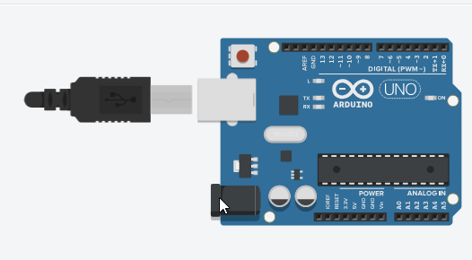

*Εικόνα 6: Ένας μικροελεγκτής (MCU) είναο το μυαλό σ’ ένα ρομπότ.*

Η μονάδα που σε κάθε ρομπότ, αποτελεί το μυαλό του ρομπότ είναι ο μικροελεγκτής (Εικόνα 6). Ο μικροελεγκτής είναι ένας επεξεργαστής, όπως ο επεξεργαστής σ’ ένα desktop, laptop ή το κινητό μας. Όμως, ο επεξεργαστής τοποθετείται επάνω σε μία πλακέτα και συνδέεται σε πύλες εισόδου και εξόδου (Εικόνα 6), όπου μπορούμε να συνδέουμε συσκευές και εξαρτήματα.

Σ’ ένα μικροελεγκτή δεν είναι όλες οι πύλες ψηφιακές. Κάποιες από τις πύλες εισόδου στην πλακέτα ενός μικροελεγκτή είναι αναλογικές. Ώστε σ’ αυτές τις πύλες να μπορούμε να συνδέουμε αναλογικές συσκευές, όπως αισθητήρες, κάμερα, GPS. Ακόμα, κάποιες από τις πύλες εξόδου μπορεί να λειτουργούν σαν αναλογικές (Εικόνα 6). Ώστε, σ’ αυτές να μπορούμε να συνδέουμε και να λειτουργούμε αναλογικές συσκευές, όπως κινητήρες.

Είναι φυσικό ο επεξεργαστής να είναι το μυαλό ενός ρομπότ. Γιατί, η βασικότερη / χαρακτηριστικότερη λειτουργία ενός μικροελεγκτή είναι να επεξεργάζεται δεδομένα, μέσα από το πρόγραμμα. Η ανάλυση δεδομένων είναι και η βασική λειτουργία του μυαλού μας. Στις αναλογικές πύλες μπορούμε να συνδέουμε αναλογικές συσκευές όπως αισθητήρες. Οι τιμές είναι αναλογικές. Όμως, ένα μετατροπέας αναλογικού σε ψηφιακό μετατρέπει το αναλογικό σήμα σε ψηφιακό. Ώστε, ο επεξεργαστής να λαμβάνει την ψηφιοποιημένες αναλογικές τιμές και να μπορεί αν τις αναλύει και να τις επεξεργάζεται.

Οι πύλες εξόδου και η δυνατότητα κάποιες από αυτές να λειτουργούν σαν αναλογικές δίνει στον επεξεργαστή την δυνατότητα να λειτουργεί αναλογικές συσκευές, όπως, κυρίως, κινητήρες και μέσα από τους κινητήρες να κάνει την άλλη βασική λειτουργία του μυαλού μας να μπορεί να κινεί τα σώμα και τα μέλη του σώματος μας στο χώρο.

Η ιδέα να συνδέουμε αναλογικές συσκευές στο επεξεργαστή και να ελέγχουμε αναλογικές συσκευές εφαρμόστηκε στο πείραμα του CERN, όπου ο επεξεργαστής ήταν απαραίτητος για να ελέγχει αντιδράσεις που γίνονταν με απίστευτα μεγάλες ταχύτητες στον επιταχυντή ανδρονίων. Η ιδέα που, πρακτικά, εφαρμόστηκε στο πείραμα του CERN επεκτάθηκε / γενικεύθηκε και σε άλλες εφαρμογές, κυρίως, στην ενσωμάτωση 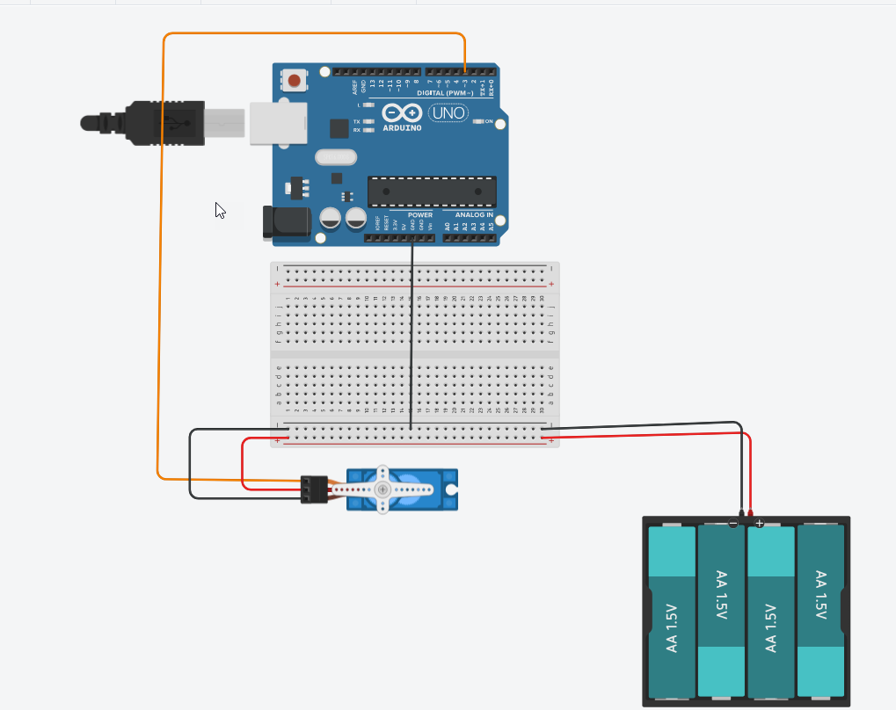του επεξεργαστή σε συσκευές και συστήματα και τον έλεγχο αυτών των συσκευών από ένα πρόγραμμα στον επεξεργαστή.

*Εικόνα 7: Το κύκλωμα του σερβοκινητήρα.*

Χαρακτηριστικά παραδείγματα της ενσωμάτωσης του επεξεργαστή σε συσκευές και συστήματα είναι το κινητό μας και οι ηλεκτρικές συσκευές. Η ενσωμάτωση του επεξεργαστή σε συσκευές και συστήματα έχει οδηγήσει στις έξυπνες συσκευές και σε μία καινούργια αντίληψη και μορφή του προγραμματισμού, το **φυσικό προγραμματισμό**.

Η ιδέα στο φυσικό προγραμματισμό είναι πως το πρόγραμμα σ’ ‘ένα επεξεργαστή δεν μπορεί να περιορίζεται στην ανάλυση δεδομένων. Αλλά, μπορεί να παρεμβαίνει και να ελέγχει τη λειτουργία μίας συσκευής ή συστήματος. Έτσι, ο φυσικός προγραμματισμός περιλαμβάνει εντολές που διαβάζουν τη τάση στην έξοδο αισθητήρων, αλλά και εντολές που δημιουργούν αναλογικές και ψηφιακές τάσεις σε αναλογικές συσκευές που συνδέονται στις πύλες εξόδου του μικροελεγκτή, ρυθμίζοντας έτσι την λειτουργία αυτών των συσκευών.

Ας δούμε αυτή την λειτουργία του μικροελεγκτή λειτουργώντας το σερβικινητήρα σε μία άρθρωση του ρομποτικού βραχίονα.

1. **Το Κύκλωμα του Σερβοκινητήρα**

Ο σερβοκινητήρας έχει τρία καλώδια. Η βασική μονάδα ενός σερβοκινητήρα είναι ο κινητήρας συνεχούς ρεύματος. Για να λειτουργήσει θα πρέπει να περνάει ρεύμα μέσα από το κινητήρα. Επομένως, θα πρέπει να συνδέσουμε το σερβοκινητήρα σε μία πηγή συνεχούς ρεύματος ή μπαταρία.

Ο σερβοκινητήρας στο circuits λειτουργεί με τάση 5V. Γι’ αυτό, επιλέγουμε μία μπαταρία 5V και συνδέουμε το καφέ καλώδιο του σερβοκινητήρα στο ground ή αρνητικό πόλο της μπαταρίας και το κόκκινο καλώδιο στο θετικό πόλο της μπαταρίας (Εικόνα 7).

Το πορτοκαλί καλώδιο είναι αυτό μέσα από το οποίο ρυθμίζουμε τη γωνία περιστροφής τους κινητήρα. Αυτό το καλώδιο το συνδέουμε σε μία αναλογική έξοδο του μικροελεγκτή, έστω την 3 (Εικόνα 7).

Η ιδέα είναι πως μέσα από το πρόγραμμα, θα δημιουργούμε διαφορετικές τάσεις στην 3, για να περιστρέφουμε τον σερβοκινητήρα κατά διαφορετικές γωνίες. Δημιουργούμε διαφορετικές τάσεις, εγκαθιστώντας πρώτα μία βιβλιοθήκη για τις εντολές για το σερβοκινητήρα και μετά, επιλέγοντας και χρησιμοποιώντας από την βιβλιοθήκη, την εντολή:

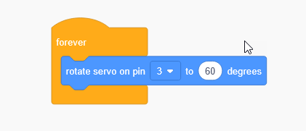

1. **Ελέγχοντας το Σερβοκινητήρα με το Ποτενσιόμετρο**

Στην προηγούμενη ενότητα, είδαμε την δυνατότητα του μικροελεγκτή να λειτουργεί και να ελέγχει ένα κινητήρα. Σ’ αυτή την ενότητα, επιχειρούμε μια πιο σφαιρική ματιά στο μικροελεγκτή και την λειτουργία ενός ρομποτικού συστήματος; να διαβάζει δεδομένα, να επεξεργάζεται και αναλύει αυτά τα δεδομένα και στη βάση αυτής της ανάλυσης να λειτουργεί συσκευές και συστήματα, όπως ένας σερβοκινητήρας.

Επιχειρώντας την είσοδο δεδομένων στο μικροελεγτκτή, συνδέουμε στο μικροελεγκτή ένα ποτενσιόμετρο (Εικόνα 8).

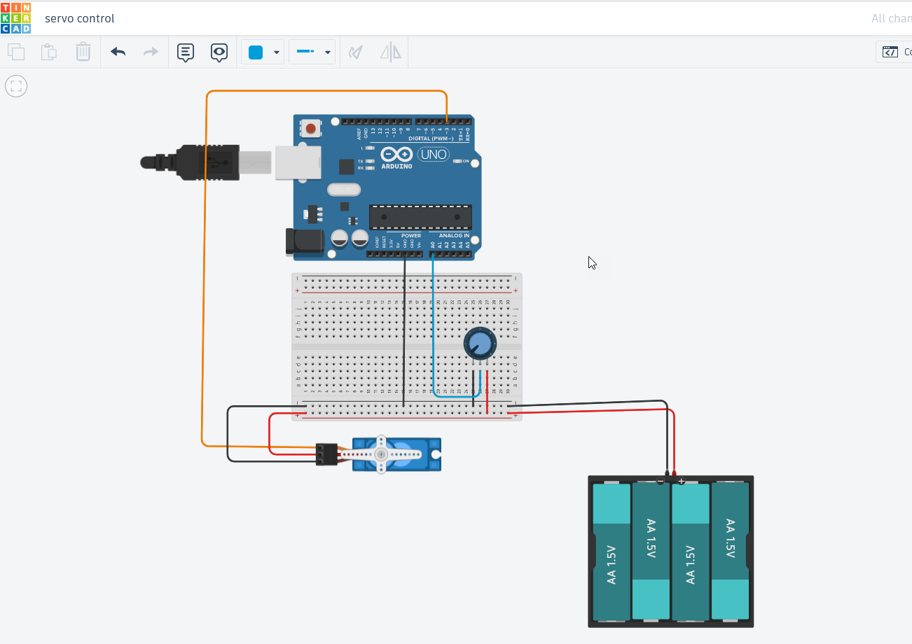

*Εικόνα 8: Το κύκλωμα του σερβοκινητήρα με το ποτενσιόμετρο.*

